ÖĞRENCİ
KULLANIM KILAVUZU

1.GİRİŞ 3
2.PORTAL/ANA SAYFA 3
2.1 Sisteme Giriş Yapılması 3
3. ÖĞRENCİ GİRİŞ EKRANI 5
3.1. Belge Talebi 10
3.2. Transkript 10
3.3. Harç Bilgileri 11
3.5. Tarihçe Bilgileri 12
3.6.Kayıtlanma Onay Raporu 12
3.7. Aktiviteler 13
3.8.Haftalık Ders Programı 13
4. DERSLERİM 14
5. TAKVİM 14
6.DERS SEÇİMİ VE KAYIT YENİLEME 16
6.1)ZORUNLU DERSLER 19
6.2)ÜST DÖNEM DERSLERİ 21
6.3)BAŞARILI OLUNAN DERSLER 21
6.4)SEÇMELİ DERSLER 23
6.5)PROGRAM DIŞI DERSLER 23

1.GİRİŞ
Bu doküman içerisinde, hizmete sunulan Öğrencibilgi ekranının kullanımına yönelik yardım içeriği bulunmaktadır. Bu amaçla Öğrenci bilgi ekranında yapılan iş ve işlem basamakları ekran görüntüleri eşliğinde aşağıda anlatılmaktadır.

2.PORTAL/ANA SAYFA
Sisteme giriş yapılmasını sağlayan portaldır. Üniversite Bilgi Yönetim Sisteminin anasayfasıdır. Bilgi sistemleri dahilindeki uygulamalara bu sayfadan sisteme giriş yapılarak ulaşılır.(Tarayıcıdan adres çubuğuna portala erişimi gerçekleştirmek için yazılacak adrestir.)
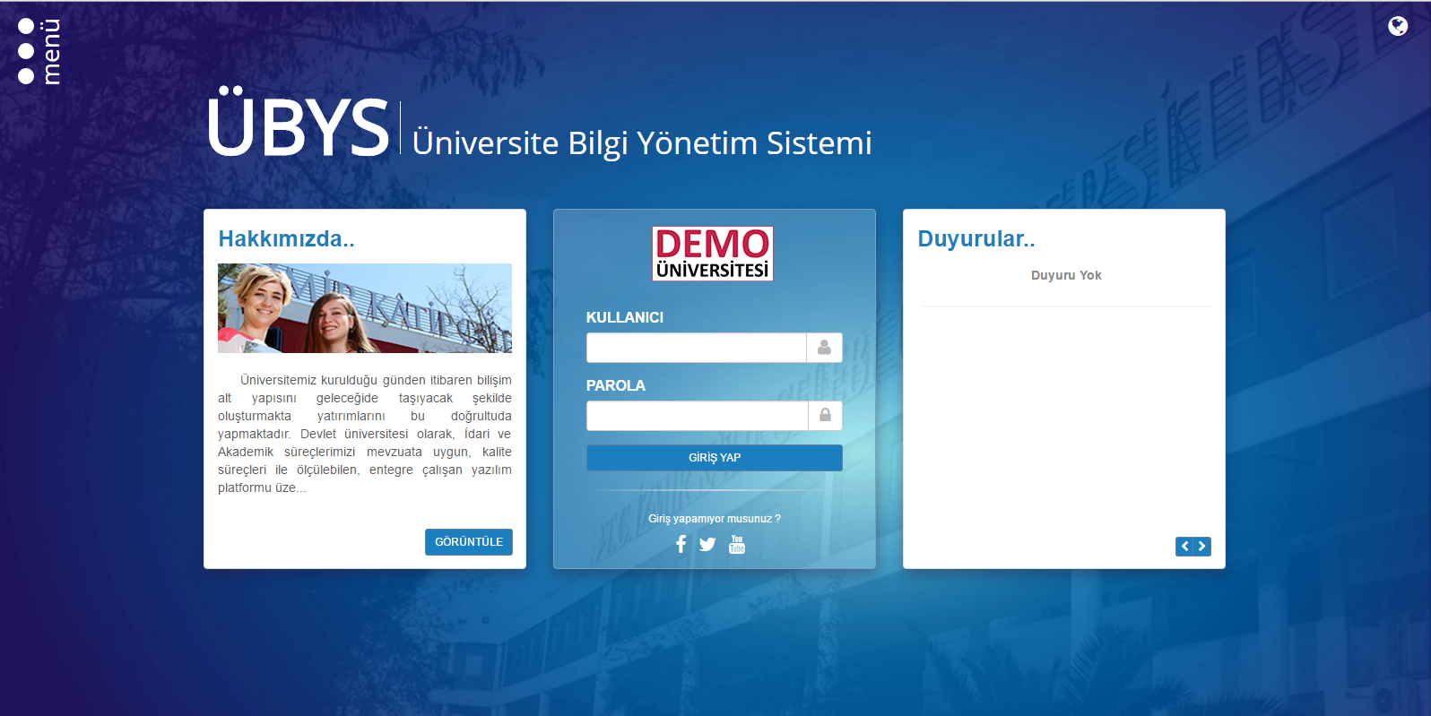

2.1 Sisteme Giriş Yapılması
Kullanıcı adı ve parola bilgileri doldurularak giriş yap butonuna tıklanır.
‘’Kullanıcı ‘’ alanına kurumsal e-posta adresinin @ işaretinden önceki kısmı, ‘’Şifre’’ alanına ise kullanıcı şifresi yazılarak ‘’Giriş’’ butonuna basılır.
Kullanıcı birden çok yetkiye sahip ise ‘’Giriş’’ butonuna basıldıktan sonra işlem yapılmak istenen pozisyon seçilerek sisteme giriş yapılır.

Kullanıcı gruplarından kullanıcı grubunuzu seçerek giriş yapınız.
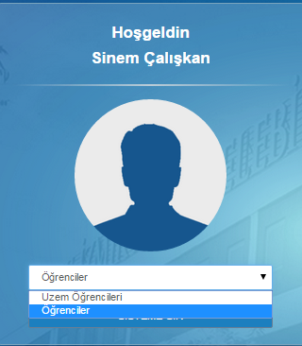

3. ÖĞRENCİ GİRİŞ EKRANI
Öğrencinin Akademik Program seçimine göre derslerini görüntülediği, Belge Talebinde bulunabildiği, Traskriptini, Harç, Kişisel, Tarihçe bilgilerini ve varsa mevcut etkinliklerini görebildiği ekrandır.
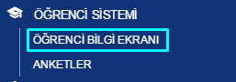
Ana sayfada akademik program seçimi işleminden sonra ekrana öğrencinin girilen döneme ait dersleri, derslerin ECTS, T.Saat ve Not bilgileri gelir. Sayfada İstatistikler bölümünde Öğrenci yıl-dönem bazlı aldığı derslerin grafiklerini görebilmektedir.
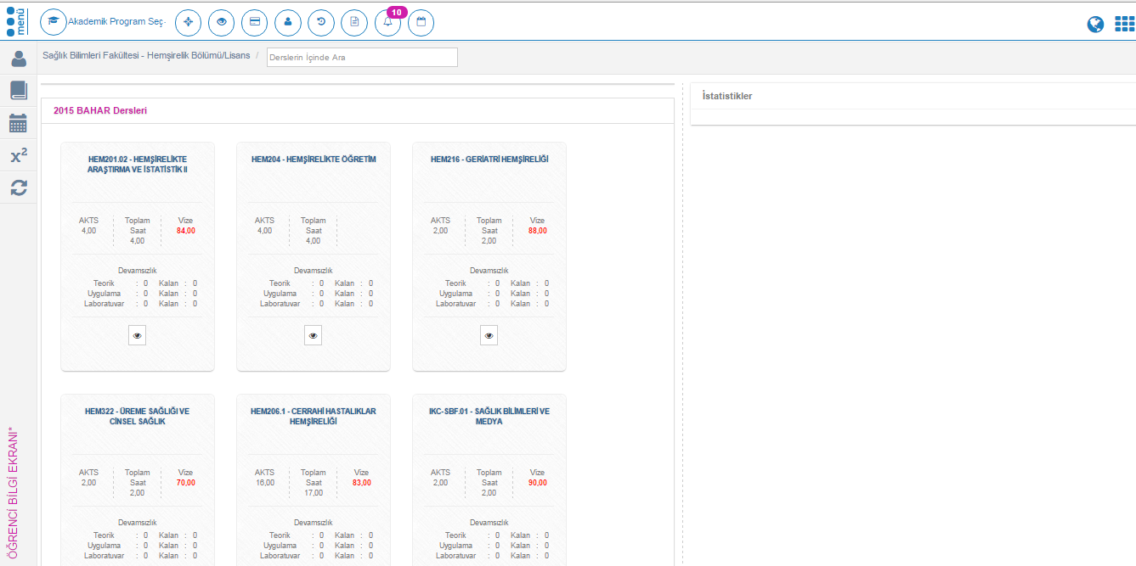

Sayfanın en üst bölümünde yer alan ikonlar yapılabilecek işlemleri göstermektedir.
Belge Talebi
Transkript
Harç Bilgileri
Kişisel Bilgiler
Tarihçe Bilgileri
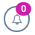 Etkinlikler

Ders bilgilerinde ikonu ile dersin detay bilgilerine ulaşılmaktadır.
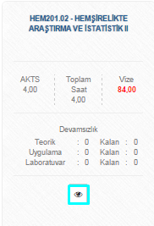
Detay bilgilerinde yer alan başlıklar; Genel Bilgiler, Haftalık Ders İçerikleri, Ödevler, Dersi Alan Diğer Öğrenciler, Değerlendirme Sistemi ve Ders Bilgileri’dir.
Genel Bilgiler; Dersin adı, dersi veren hoca, Sınav Tipi, Duyuru Tarihi, Puanı, Mazaret, harf Notu ve Devam bilgilerinin yer aldığı sayfadır.
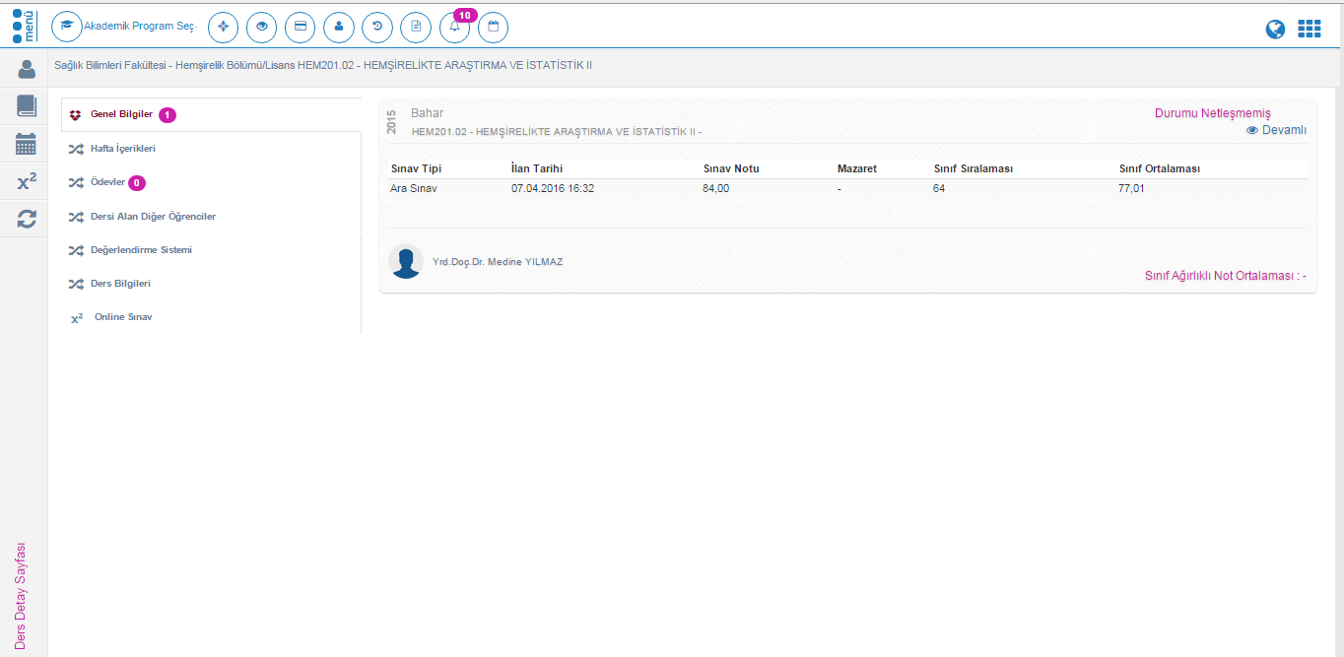

Haftalık Ders İçerikleri; Dersi veren öğretim elemanının girdiği ders içeriklerinin görülebildiği sayfadır.
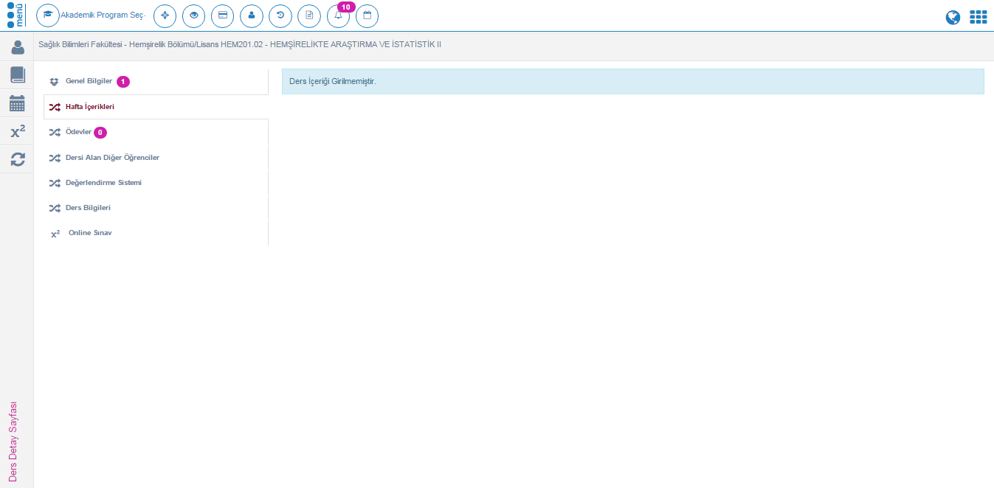
Ödevler; Dersin öğretim elemanının verdiği ödevlere ulaşılabildiği sayfadır.
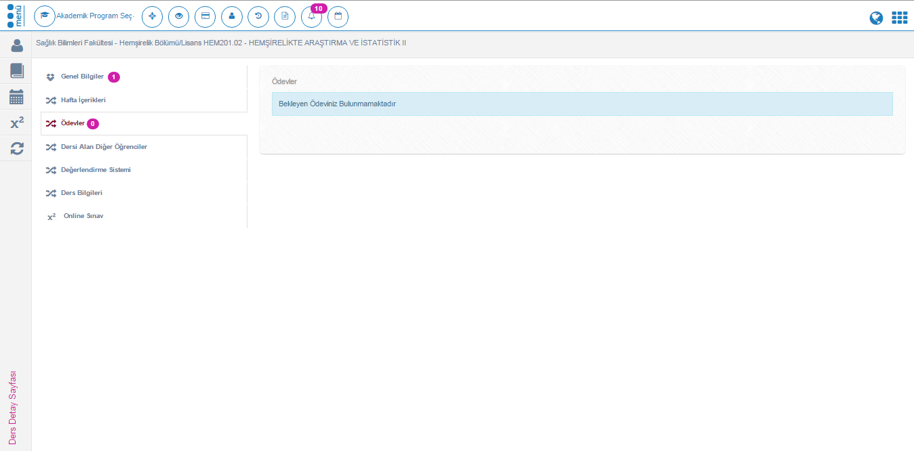

Dersi Alan Diğer Öğrenciler; Dersi alan öğrencilerin resim ve isimlerinin görülebildiği sayfadır.
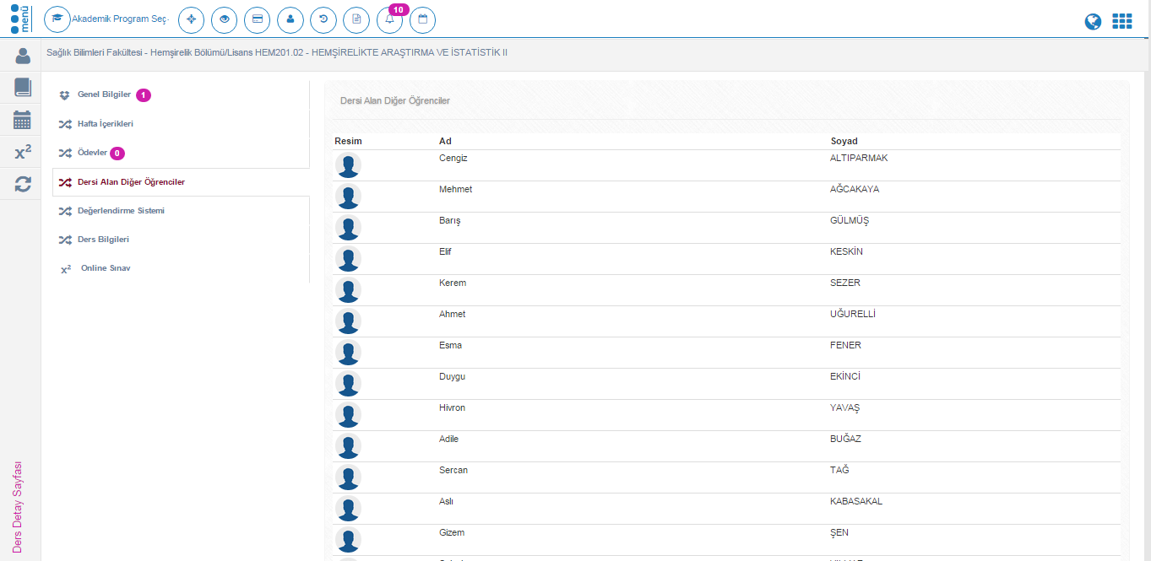
Değerlendirme Sistemi; Ders için belirlenmiş sınav oranları ve not sisteminin görüntülendiği sayfadır.Not sisteminin limit değerleri ve harf not sistemi bilgileri görülür.
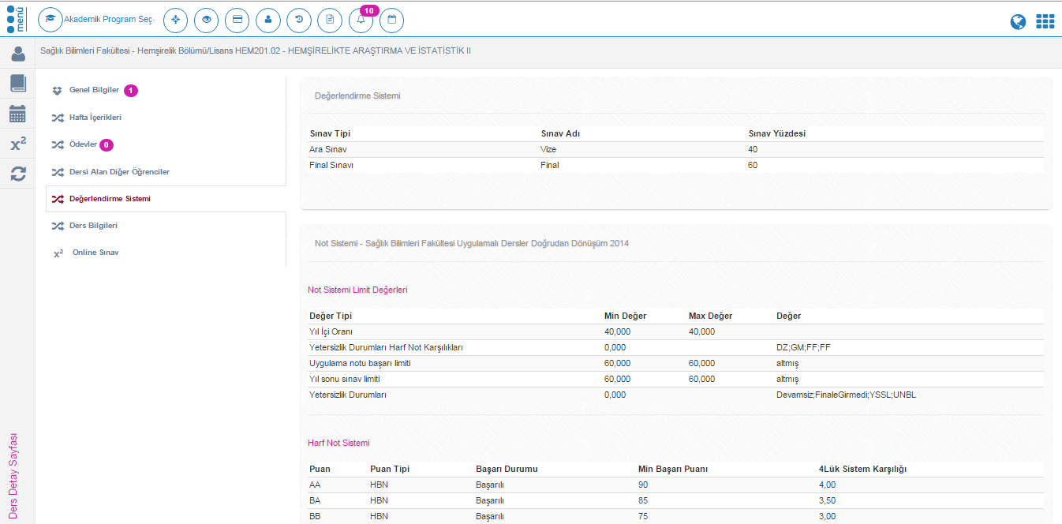

Ders Bilgileri; Dersin amacı, Dersin içeriği, Dersin kitabı/Malzemesi/önerilen kaynaklar, Planlanan Öğrenme Etkinlikleri ve Öğretme Yöntemleri, Ders İçin Önerilen Diğer Hususlar bilgilerinin görüntülendiği sayfadır.
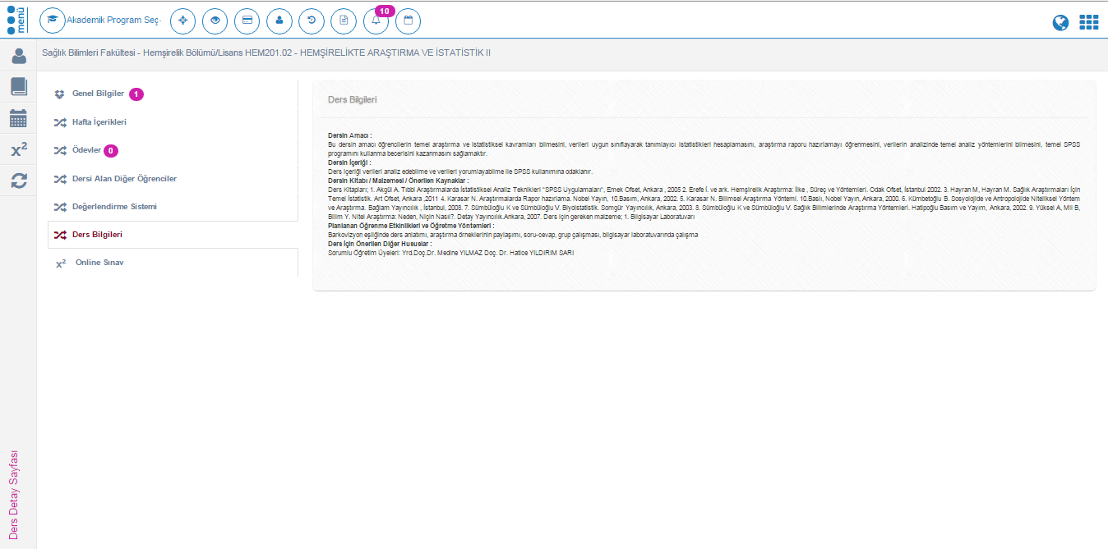
Online sınav bölümünde dersinizin hocası tarafından online sınav tanımlanır ise online sınavlarınız yapılmaktadır.
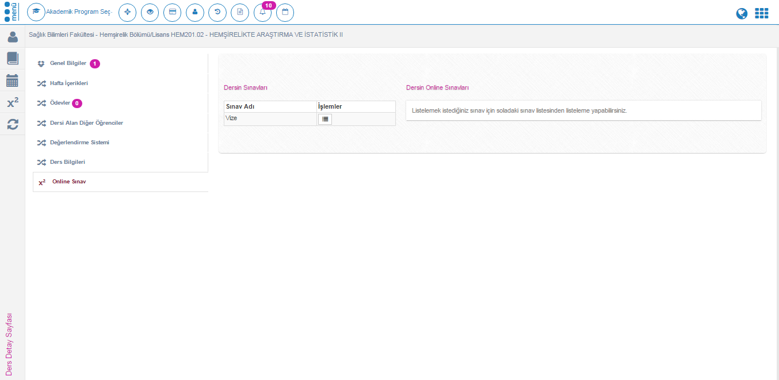

3.1. Belge Talebi
Öğrenci Belgesi, Transkript ve Asker Sevk Tehir Belgelerinin talep edilebildiği sayfadır. Belge Tipi ve Dil Seçimi yapılarak Belge Talep Et butonuna basılır. Talep edilen belge Talep edilen belgeler bölümğnde listelenir. Belge imzalandıktan sonra satırın sonunda yer alan işlemler bölümündeki ikondan indirlebilir.

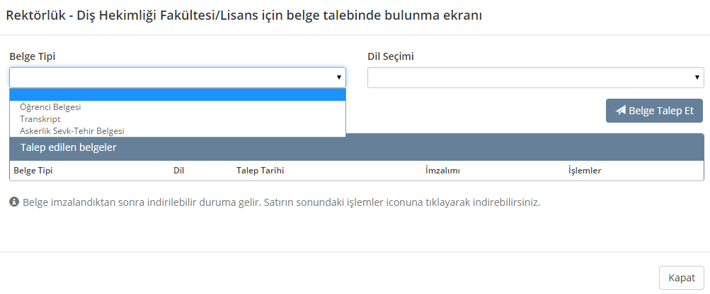

3.2. Transkript
Öğrencinin seçtiği akademik programının transkriptini görüntüleyebildiği sayfadır.
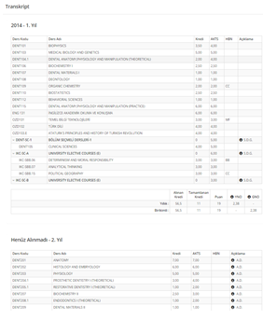

3.3. Harç Bilgileri
Harç borç bilgilerinin Yıl, Dönem, Borç Tipi, Borç Tutarı, Ödenen Tutar, Kalan Borç olarak listelendiği sayfadır.
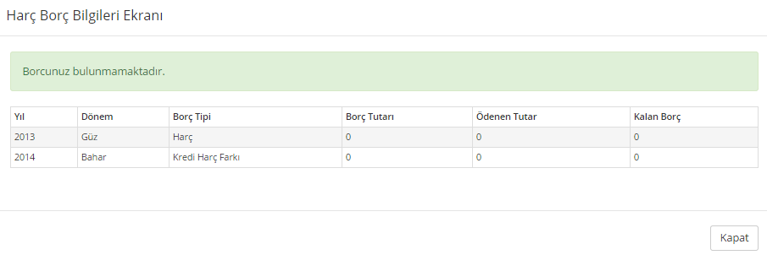
3.4. Kişisel Bilgiler
Öğrencinin TC Kimlik No., mail adresi, kayıtlı olduğu programlara ait Öğrenci No, Sınıf, dönem,eğitim dönemi, durumu, danışmanı, danışman mail, danışmana mesaj gönderim bilgilerinin bulunduğu sayfadır.

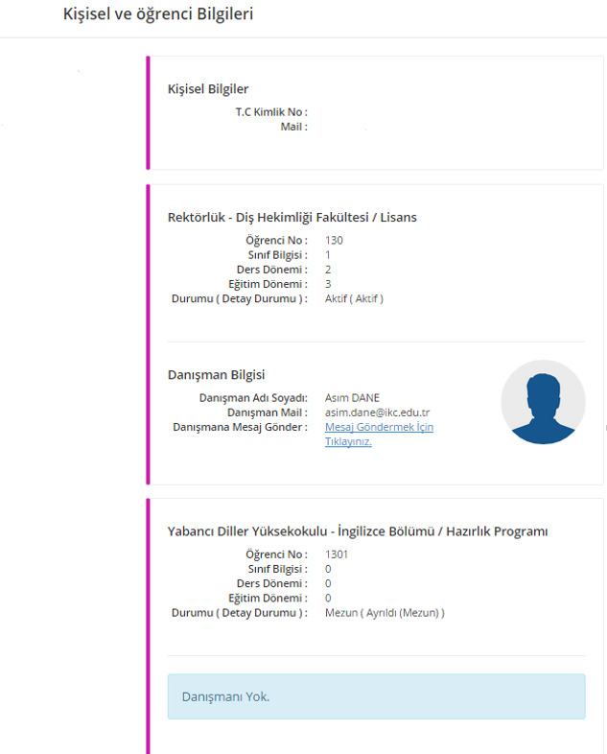

3.5. Tarihçe Bilgileri
Öğrencinin aktif programına ait kayıtlanma geçmişinin görüntülendiği sayfadır. Tarihçe bilgileri durum, detay durum, durum tarihi, başlangıç yılı, başlangıç dönemi,sınıf, ders dönemi olarak listelenir.
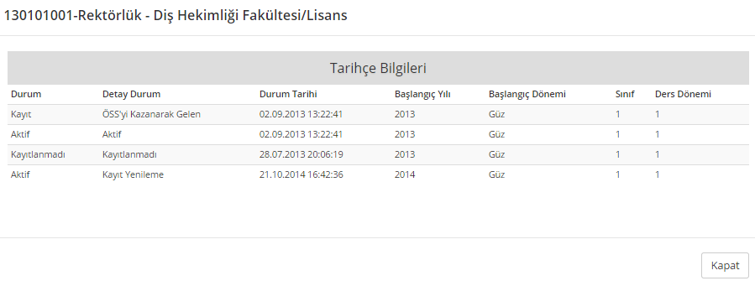

3.6.Kayıtlanma Onay Raporu
Kayıtlanma onay raporunuzu butonunu tıklayarak alabilirsiniz.
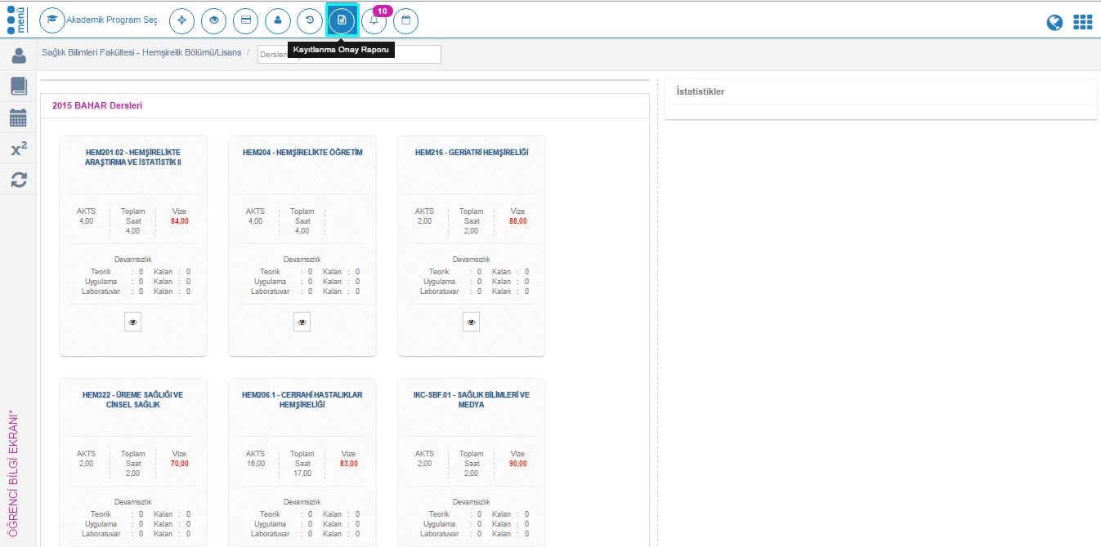

3.7. Aktiviteler
Akademik takvim, haftalık ders planı, hazırlık haftalık ders planı, ders, ve sınav etkinliklerinin görüntülendiği sayfadır.
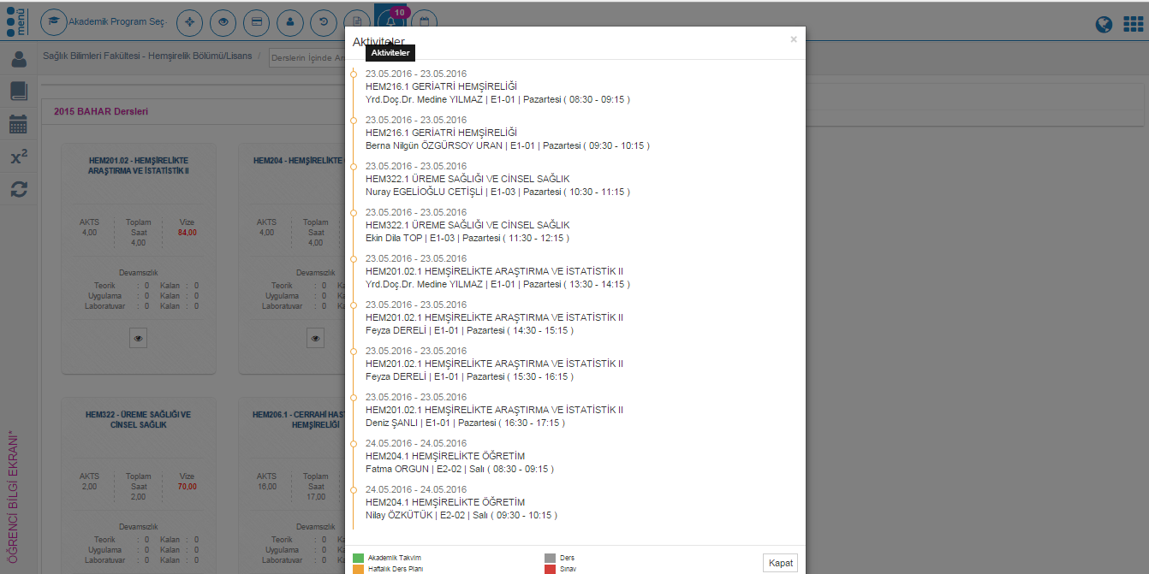

3.8.Haftalık Ders Programı
Haftalık ders programı butonu ile haftalık ders programınızı görüntüleyebilirsiniz.
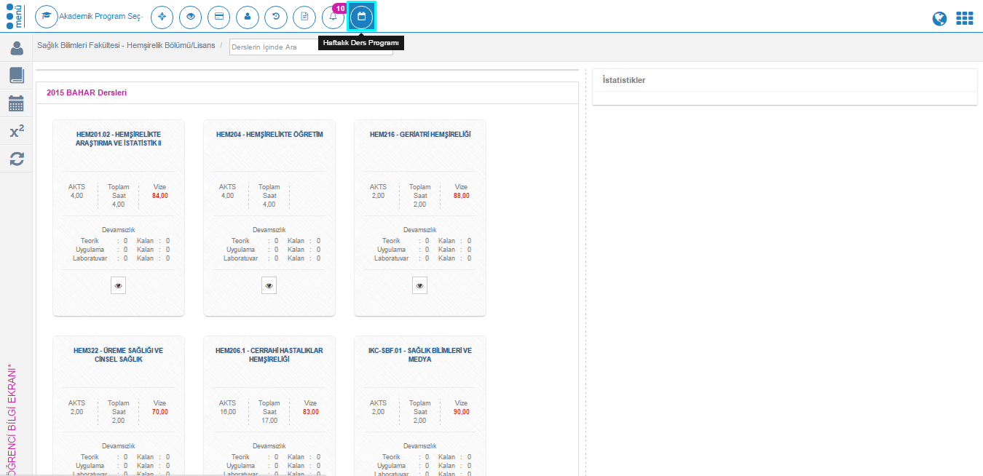

4. DERSLERİM
Öğrencinin seçtiği akademik program, yıl ve döneme ait aldığı derslerin görüntülendiği sayfadır. Dersler; ders kodu, ders adı, öğretim üyesi, devam durumu, geçme notu, harf notu ve başarı durumu başlıkları ile listelenir.
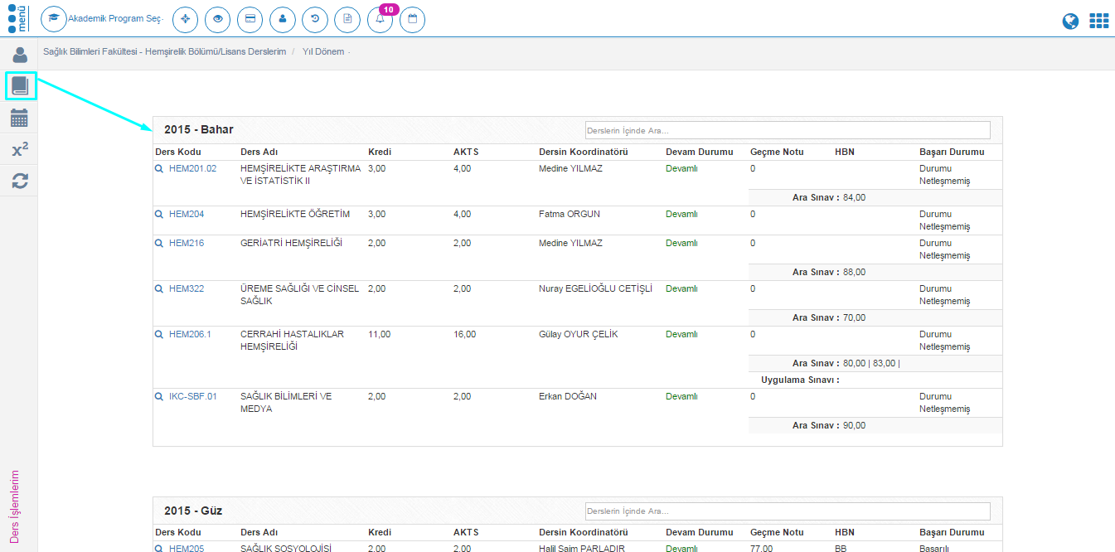
Ders kodu üzerine tıklandığında Ders Bilgileri sayfası açılır.Ders bilgileri sayfası; Dersin amacı, Dersin içeriği, Dersin kitabı/Malzemesi/önerilen kaynaklar, Planlanan Öğrenme Etkinlikleri ve Öğretme Yöntemleri, Ders İçin Önerilen Diğer Hususlar bilgilerinin görüntülendiği sayfadır.

5. TAKVİM
Öğrenci gün-saat,çalışma haftası, hafta, ay takvimi olarak kendisini ilgilendiren tüm işleri ve akademik takvimden yapılmış girişleri bu sayfadan görüntüleyebilir.
Gün Görünümü aşağıdaki şekildedir.

Çalışma Haftası görünümü aşağıdaki şekildedir.
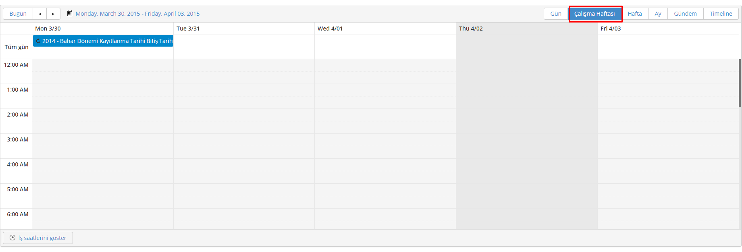
Hafta görünümü aşağıdaki şekildedir.
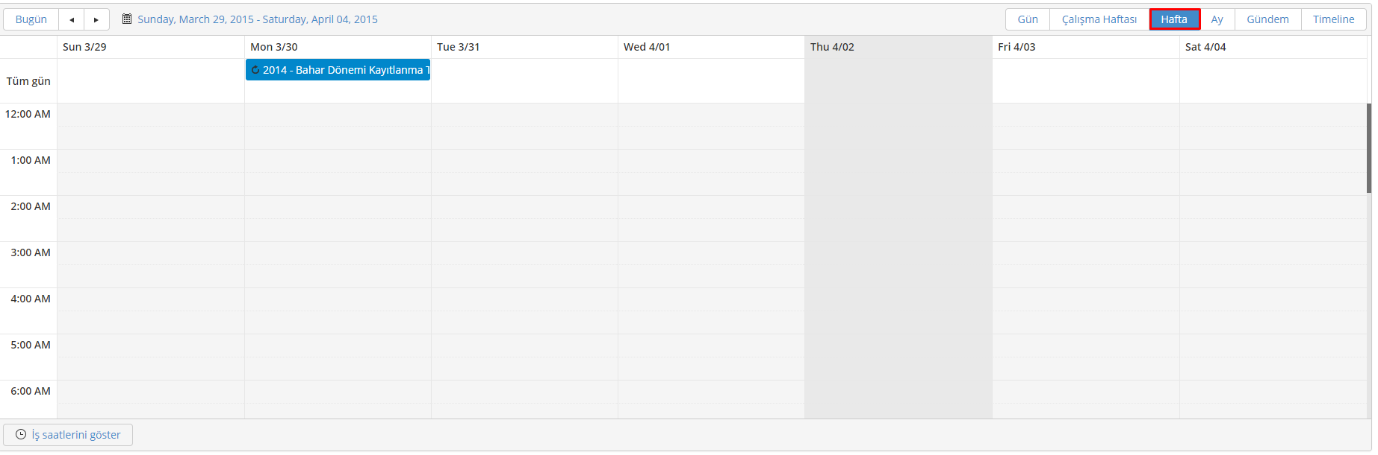

Ay görünümü aşağıdaki şekildedir.
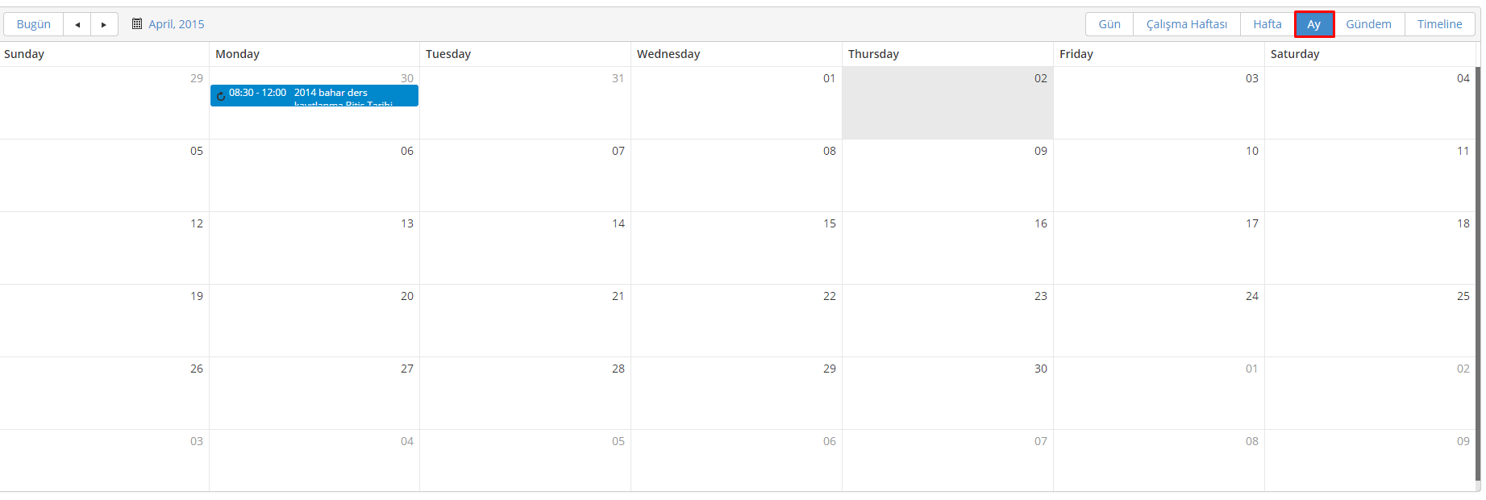
Gündem görünümü aşağıdaki şekildedir.
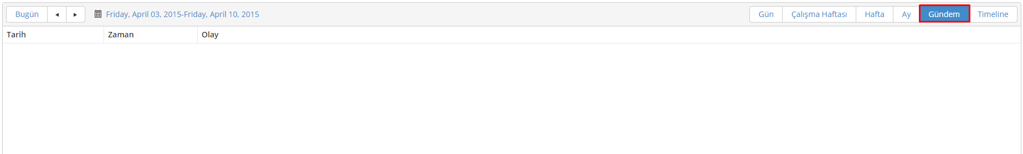

Timeline görünümü aşağıdaki şekildedir.
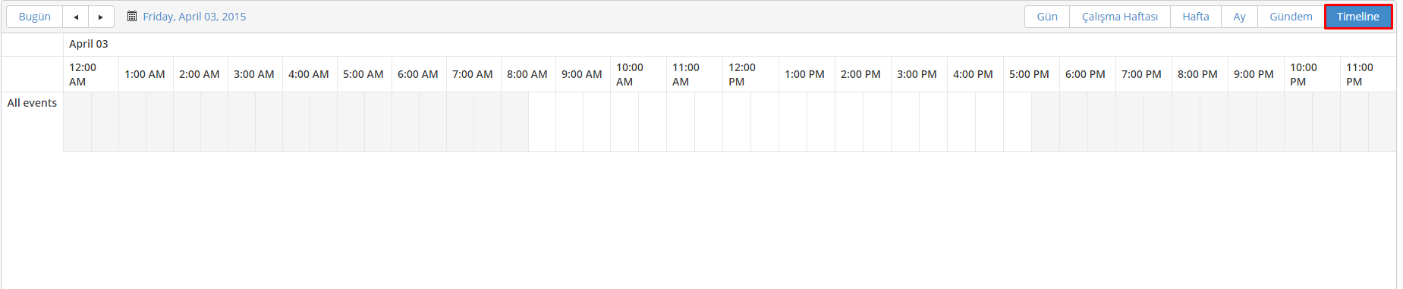

6.DERS SEÇİMİ VE KAYIT YENİLEME
Kayıtlanma aşamasında öğrenci tarafından dönem içerisinde alınması gereken derslerin seçim işlemi ÖĞRENCİ BİLGİ EKRANI bölümünden yapılır.Ders Seçimi ve Kayıt Yenileme ekranı butonu tıklanır.
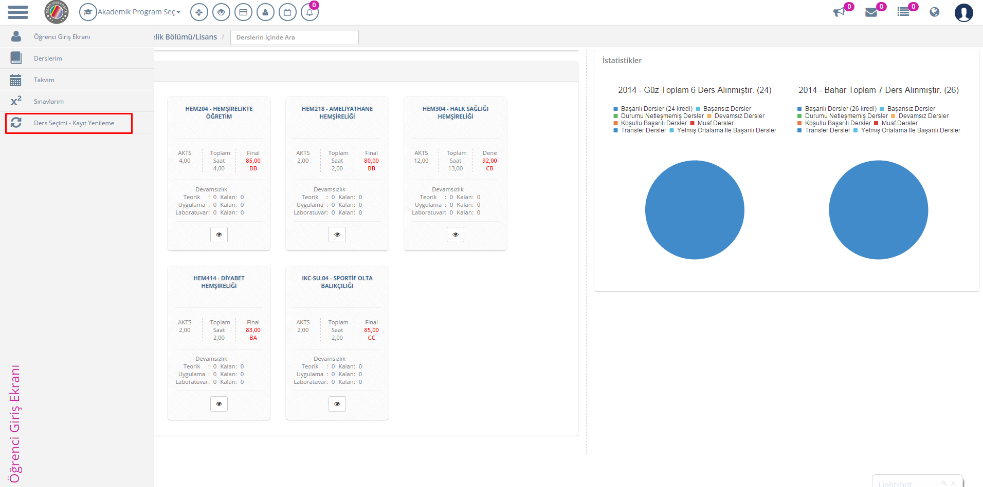

“Almak istediğiniz Dersleri seçip kaydetmeli ve sonrasında Danışmana Göndermelisiniz.” cümlesi Okudum Anladım butonu tıklanır ve ders seçim sayfası açılır. Açılan ilk ekrandan ayrıca Yardım dokümanı ve Yardım videosuna bakılabilir.
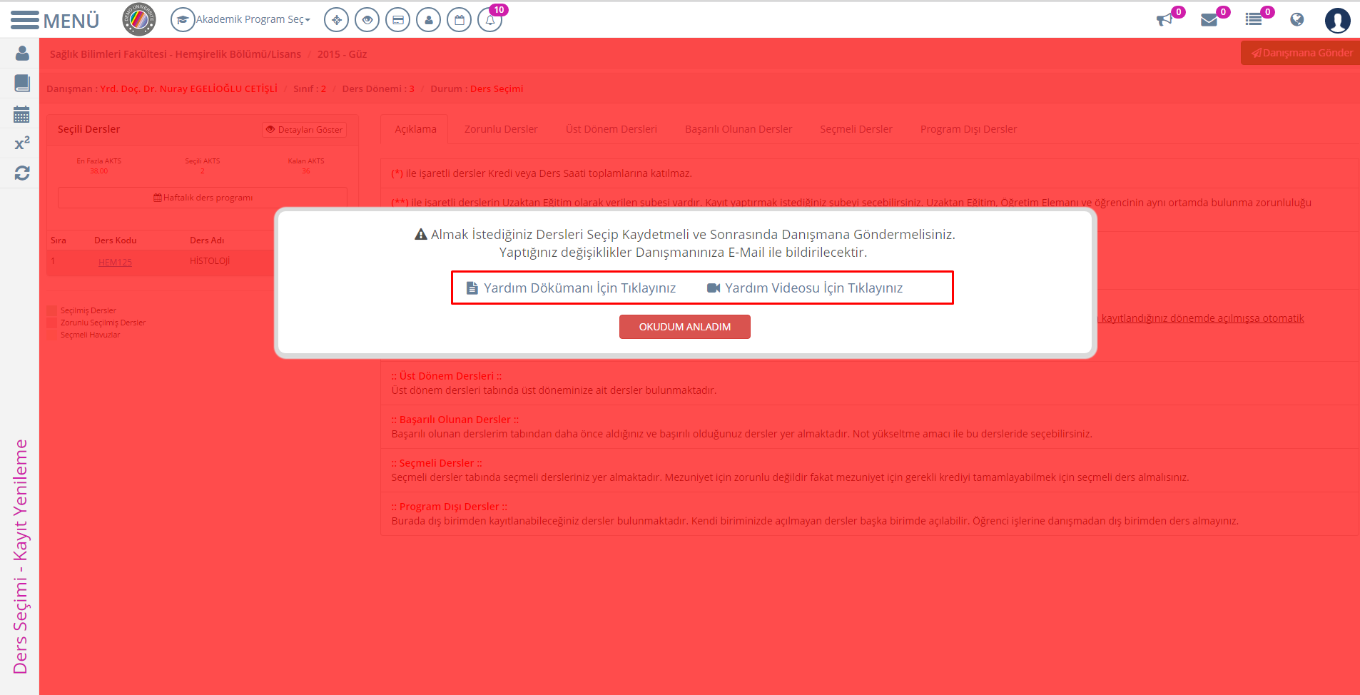
Açılan ders seçimi ekranında öğrencinin yan dal yada çift ana dal yaptığı bölüm var ise ilk olarak Akademik Program seçimi yapılması gerekir. yapıldıktan sonra ona göre ders seçimi yapılması gerekir.
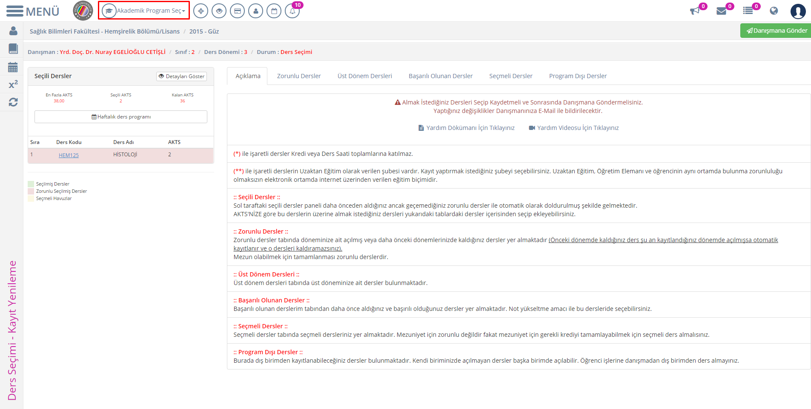

Ders Seçimi Kayıt Yenileme ekranında üst bölümde Danışman, Sınıf, Ders Dönemi, En az AKTS, En fazla AKTS, ve Seçili AKTS bilgileri yer alır. Ders seçimi yapılmadan önce toplam En fazla AKTS ve En az AKTS bilgileri kontrol edilmelidir.
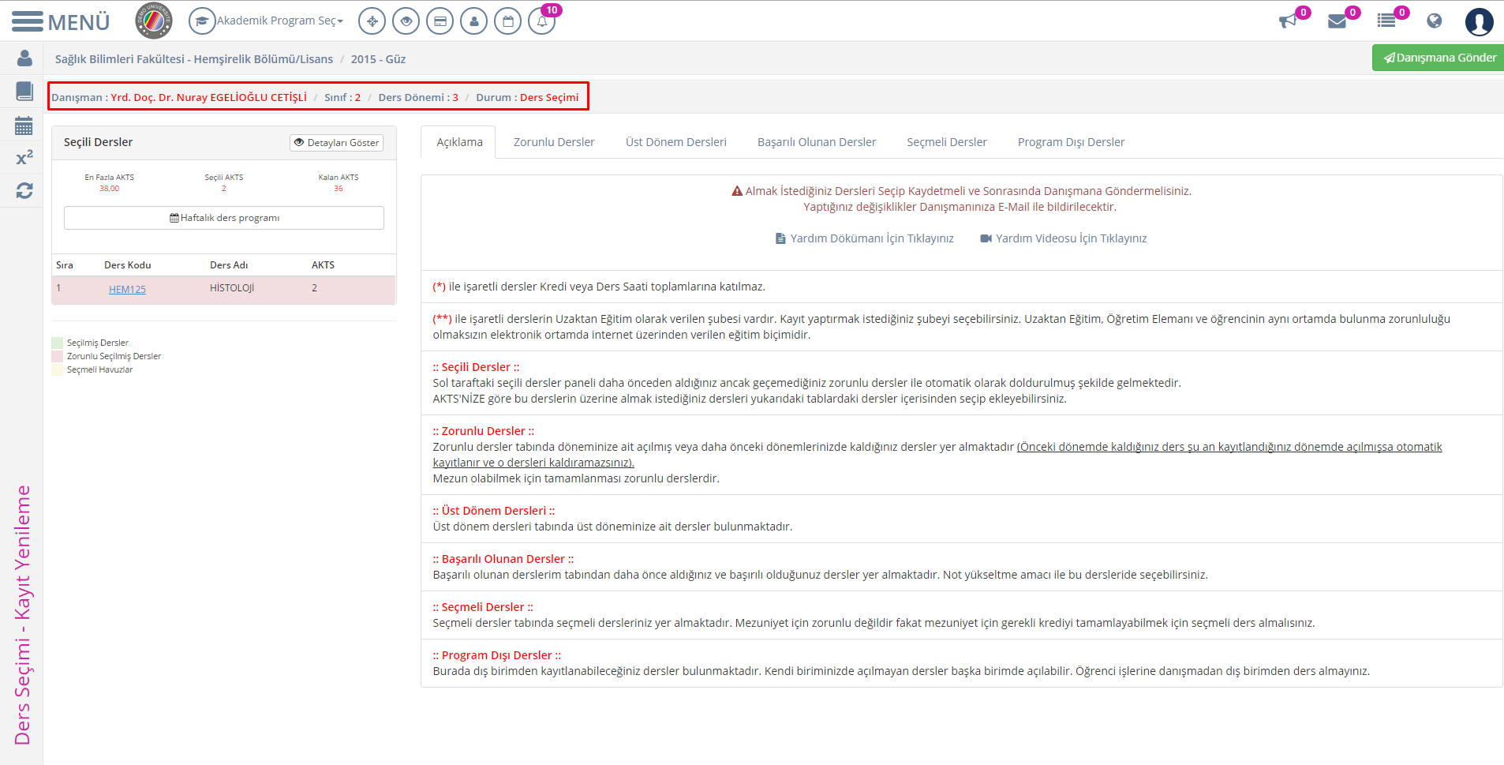
Alt kısımda açıklama, zorunlu dersler, üst dönem dersleri, başarılı olunan dersler, seçmeli dersler ve program dışı dersler bölümleri yer alır.
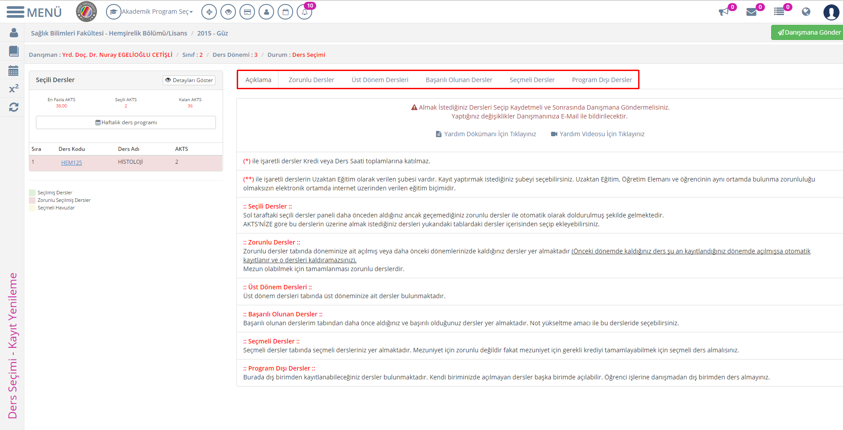

Seçili dersler bölümünde En fazla AKTS , Seçili AKTS ve Kalan AKTS bilgileri yer almaktadır.
En fazla AKTS: Öğrencinin dönem içerisinde alabileceği en fazla kredi sayısıdır.
Seçili AKTS: Seçili AKTS bilgisi bölümünde öğrencinin seçili dersler bölümüne toplam kaç kredi aldığı bilgisi yansır.
Kalan AKTS: Kalan AKTS bölümünde öğrencinin ders ekledikçe geriye ne kadar kredisi kaldığı bilgisi yansımaktadır.
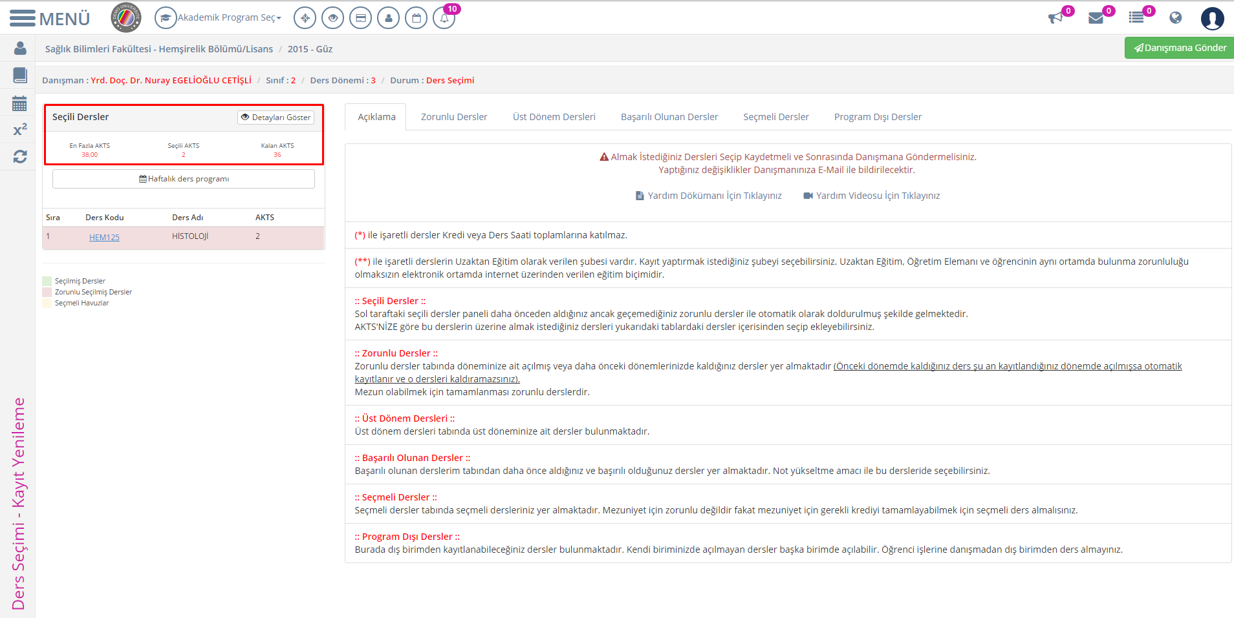

6.1)ZORUNLU DERSLER
Zorunlu dersler bölümünde öğrencinin dönem içerisinde sistemde alması gereken zorunlu dersler, bir önceki dönemde almadığı ve kaldığı dersler var ise onlar gelmektedir.
Öğrencinin bir önceki dönemde başarısız olduğu ders var ise listede eklenmiş olarak gelmektedir. Seçili dersler bölümünde de yer alır.
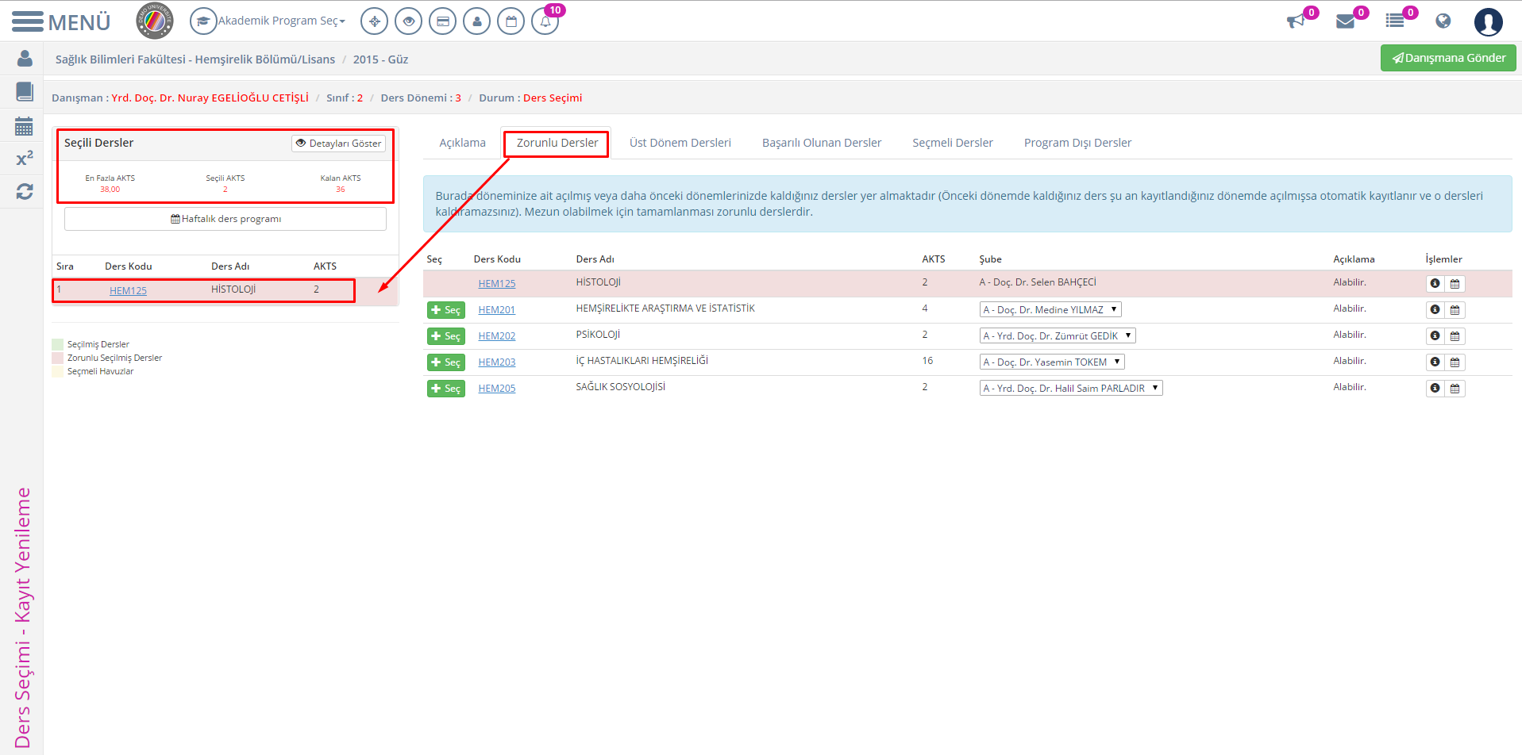
Açılan dersler zorunlu dersler bölümünde listede yer alır. Listede yer alan dersler Seçili Derslere eklenmek istenirse Ders bilgilerinde yer alan ŞUBE seçimi yapılır ve butonu tıklanır.
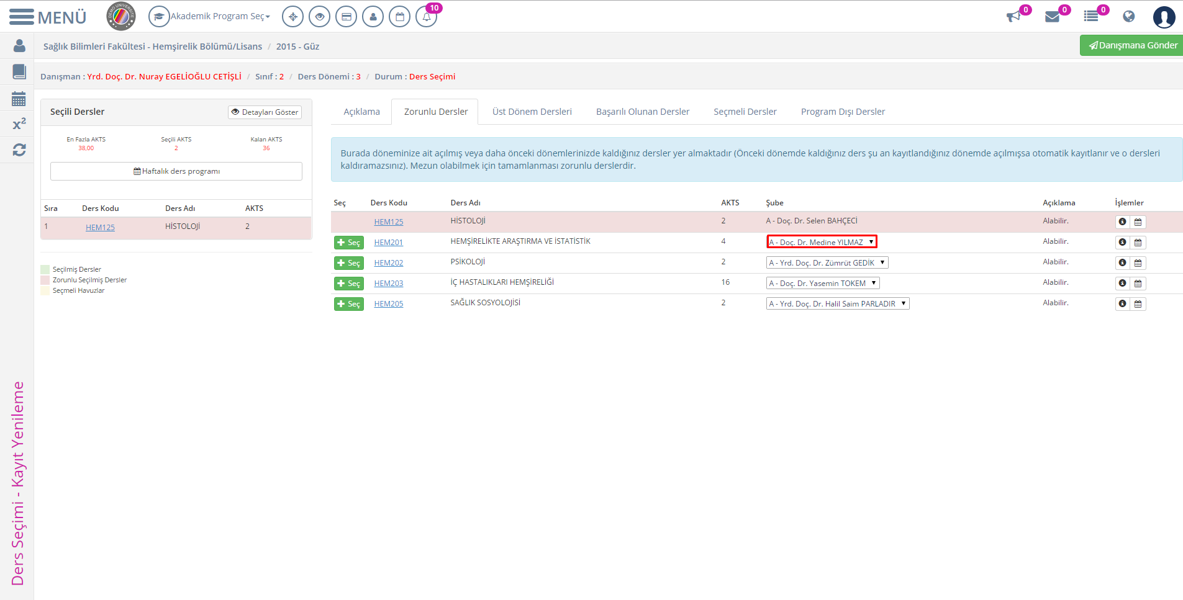
Dersin seçili derslere eklendiği görülür.
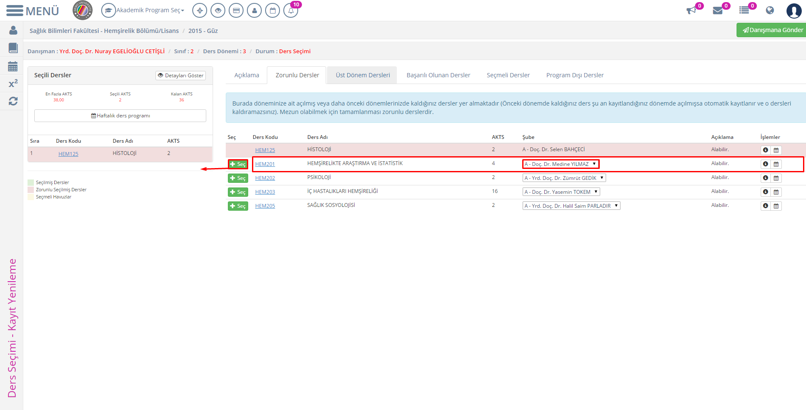

Öğrenci ders seçimi yaptığı İşlemler bölümünden Not sitemini ve Haftalık ders programınızıda görebilirsiniz.
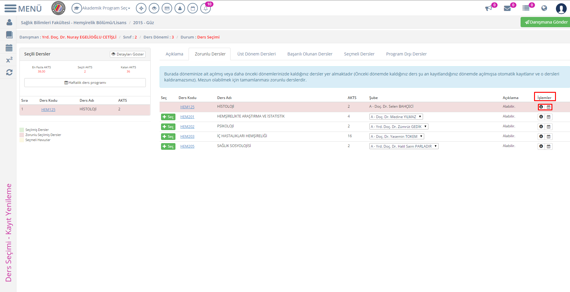

6.2)ÜST DÖNEM DERSLERİ
Üst dönem dersleri bölümünde öğrencinin bir sonraki yılda alacağı dersler yer alır. Üst Dönem dersleri bölümünden seçim yapmak istenir ise ekranda yer alan üst dönem derslerinden seçim yapılır ve butonu tıklanır. Üst dönem dersleri bölümünde genel not ortalaması kontrolü yapılmaktadır.

6.3)BAŞARILI OLUNAN DERSLER
Başarılı olunan dersler bölümünde öğrencinin daha önceki dönemde almış olduğu ders bilgileri gelir.
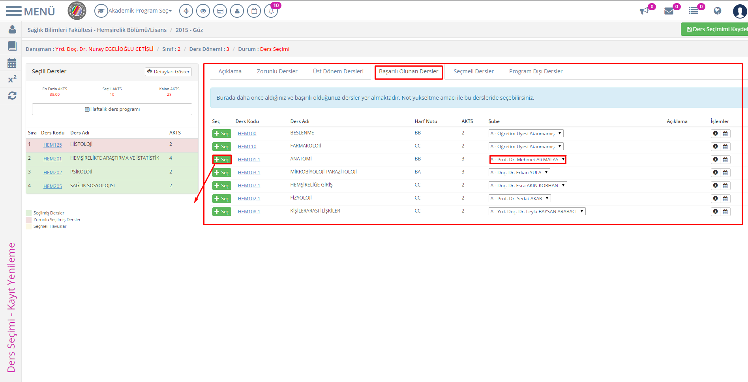
Eğer öğrenci daha önceki dönemde almış olduğu dersi tekrardan almak ister ise almak istediği dersin Şube seçimini yaptıktan sonra butonunu tıklayarak seçili derslerine ekleyebilir.
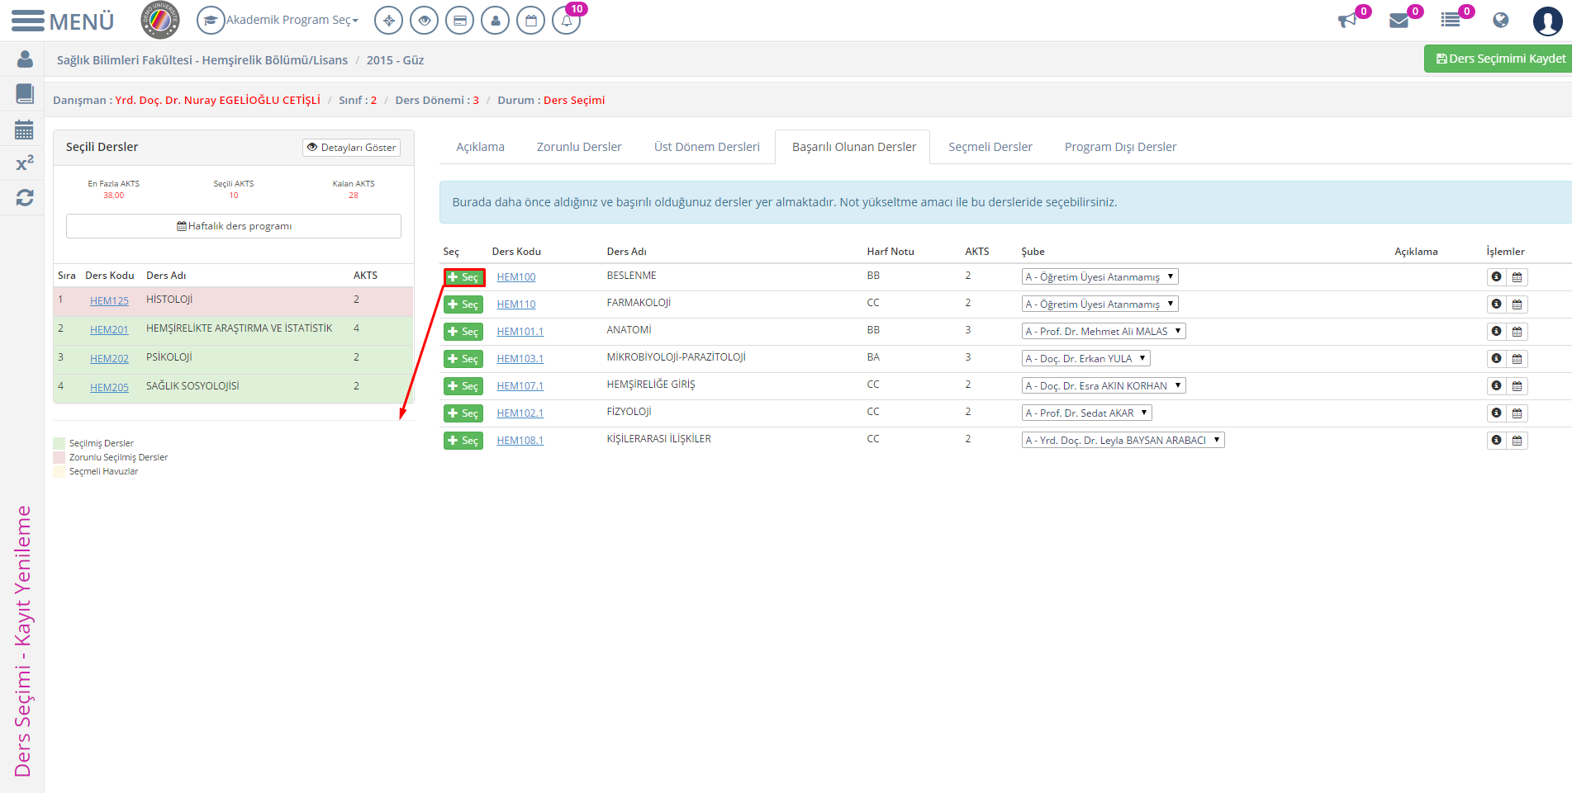

Ekle butonu tıklandıktan daha önce alınan dersin Seçili Derslere eklendiği görülür.
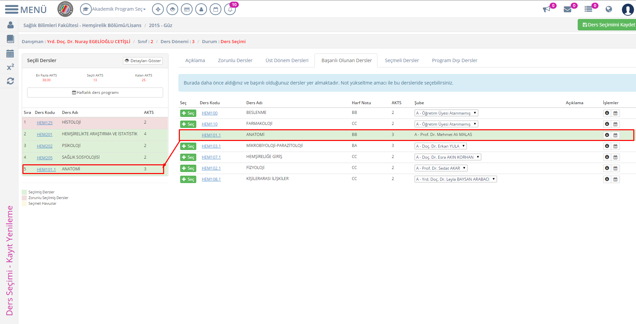

6.4)SEÇMELİ DERSLER
Öğrenci eğitim döneminde seçmeli ders almak ister ise Seçmeli Dersler bölümünden tanımlı olan seçmeli derslerden seçim yapmalıdır.
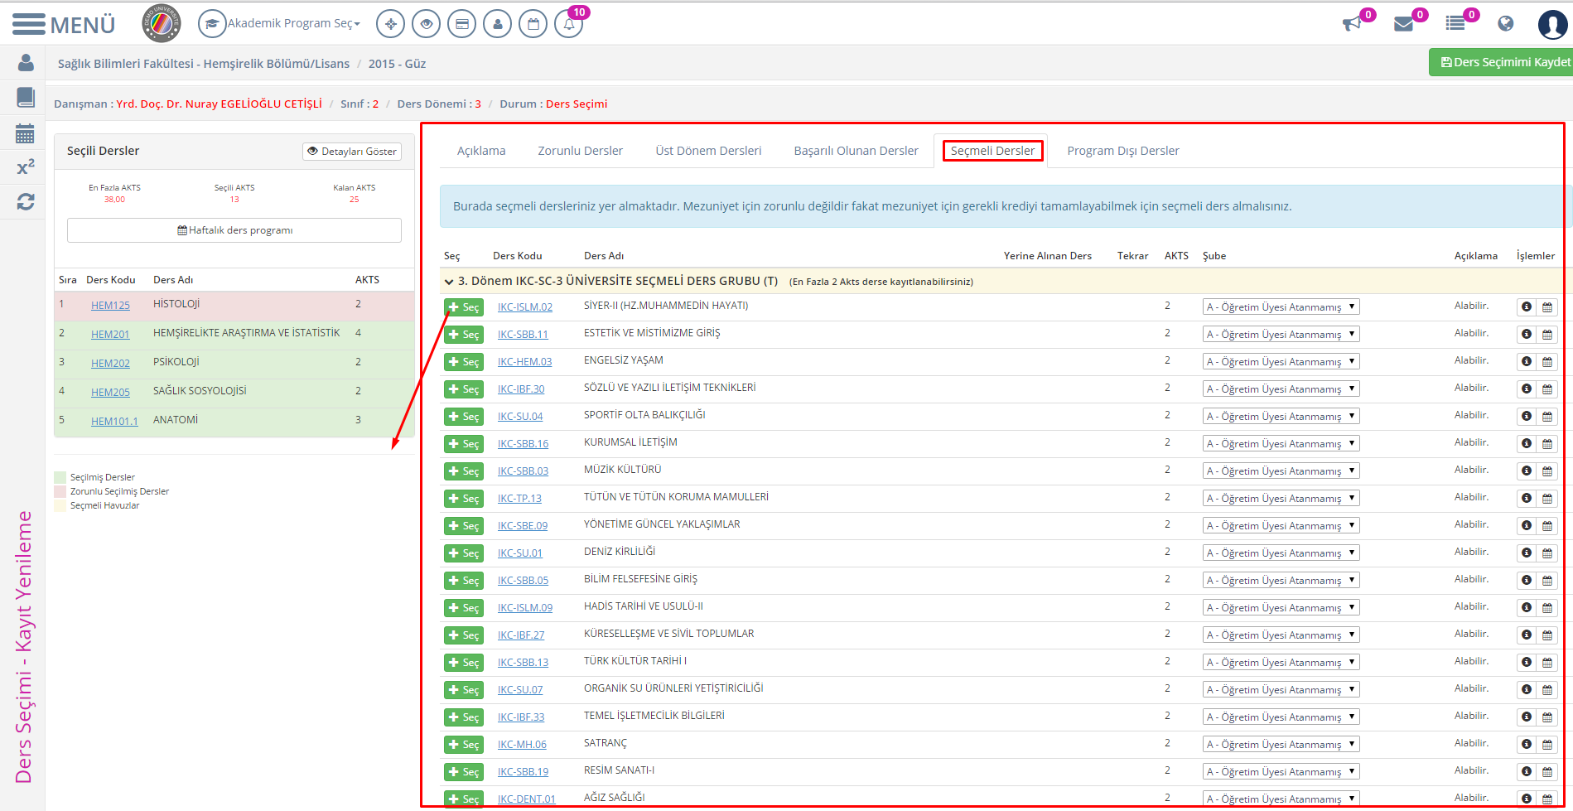

6.5)PROGRAM DIŞI DERSLER
Öğrenci program dışı ders almak isterse Ders Kodu ve Ders Adıyla arama yaparak seçili derslerine ekleme yapabilir.
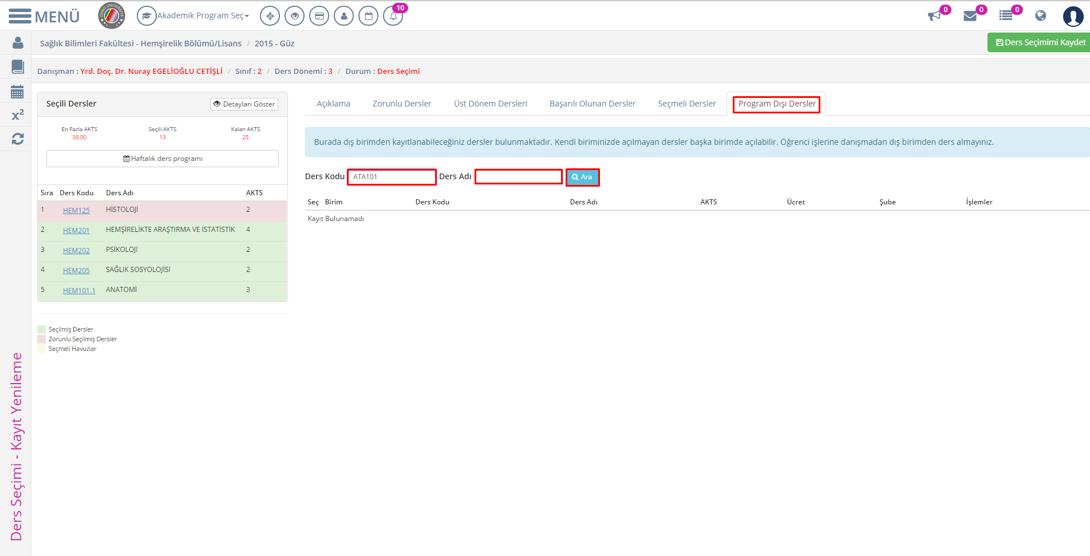

Ara butonu tıklanır ve eklenmek istenen ders butonu tıklanarak seçili dersler bölümüne eklenir.
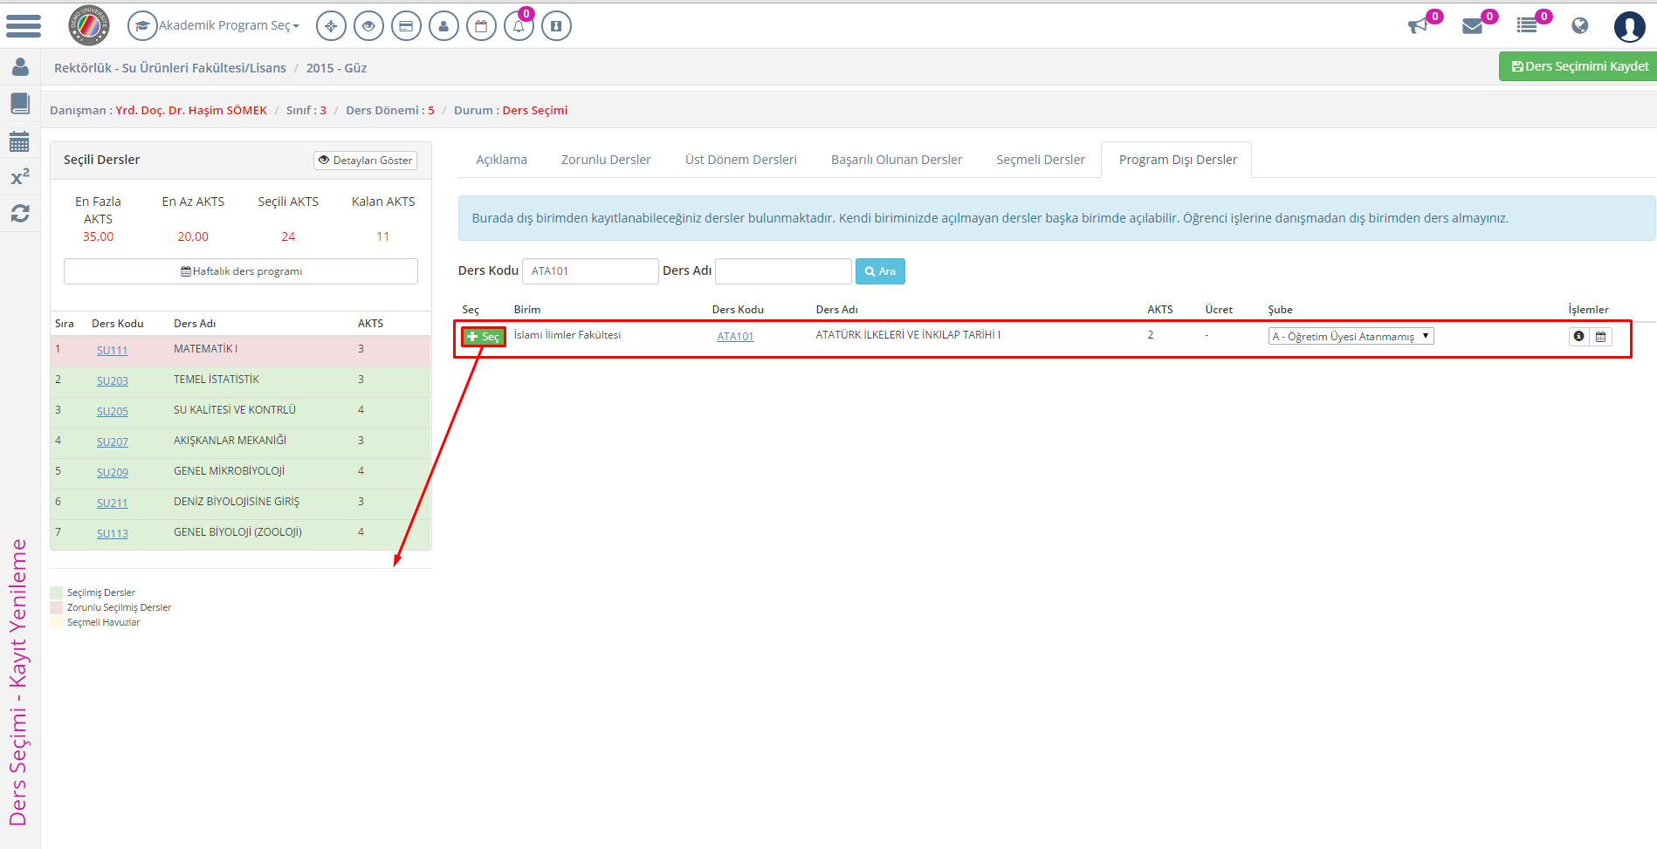
Öğrenci bu dönem içerisinde seçmiş olduğu dersleri dışında ders almayacaksa ders seçimini kaydedebilir.
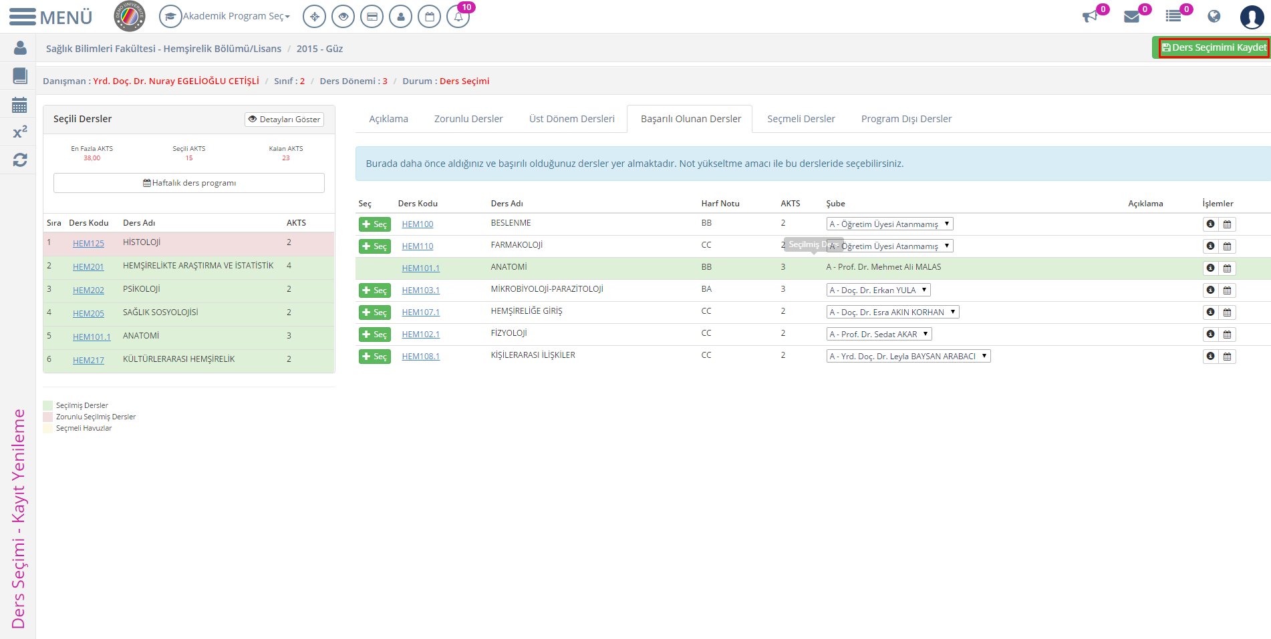

Öğrenci ders seçimi sırasında en fazla En fazla AKTS bilgisinde yer alan toplam AKTS kadar ders alabilmektedir.
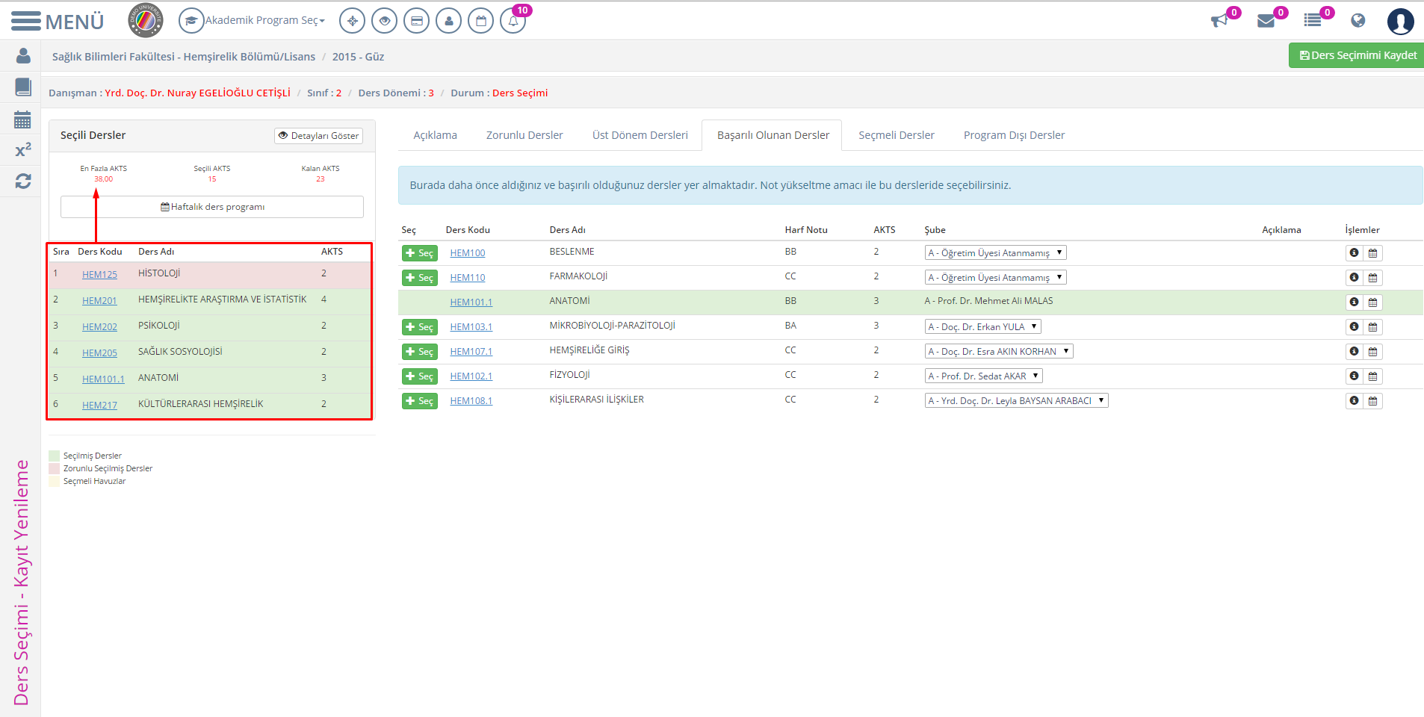
Öğrenci ders seçiminden başka zorunlu dersler, üst dönem dersleri, başarılı olunan dersler, seçmeli dersler ve program dışı derslerden de seçim yapacaksa Tüm ders seçimleri girilir ve Seçili Dersler kontrol edilir Öğrenci ders seçimi yaptıktan ve kontrol ettikten sonra butonu tıklanır.
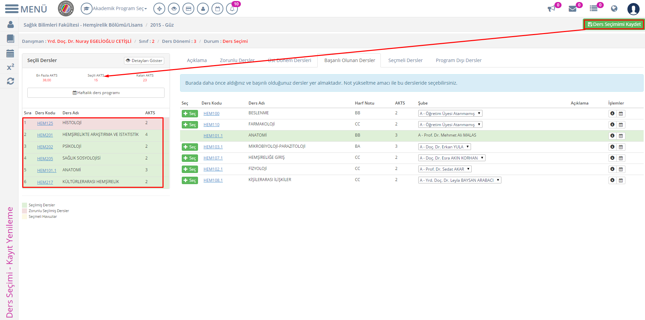

Eğer tanımlı olan AKTS bilgisinden fazla ders alınırsa Ekranda uyarı gelmektedir.
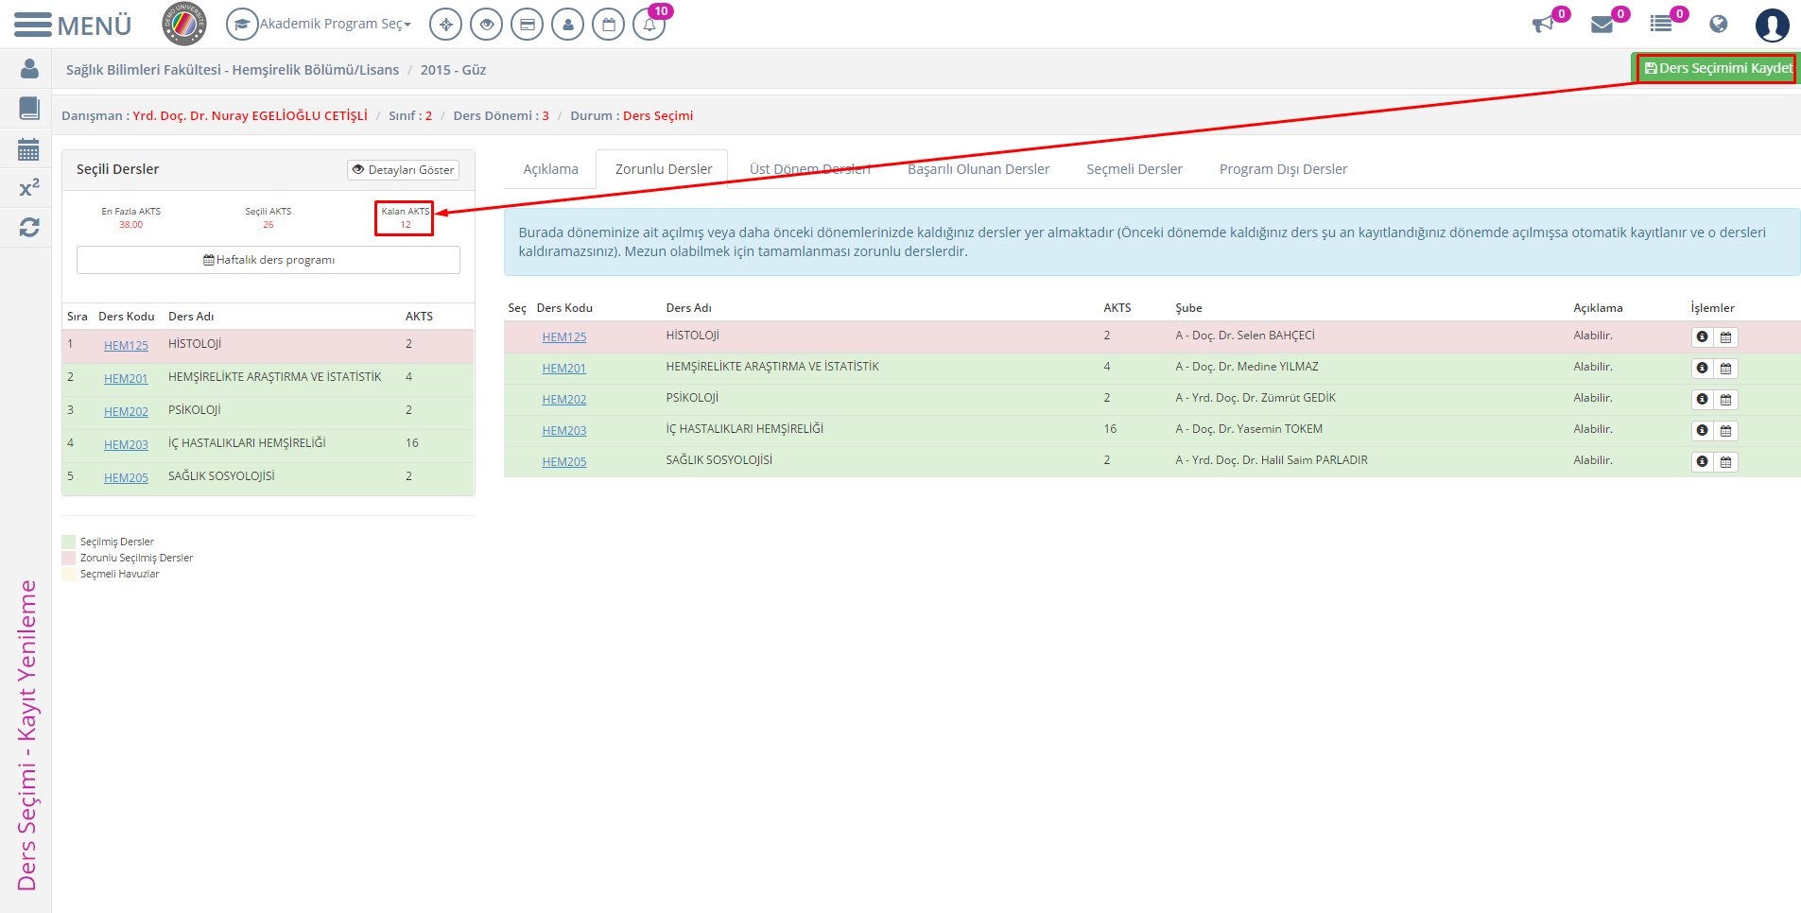
Toplam tanımlı AKTS kadar ders alınır ve Ders seçimimi Kaydetme işleminden sonra Danışmana Gönder butonu tıklanır.
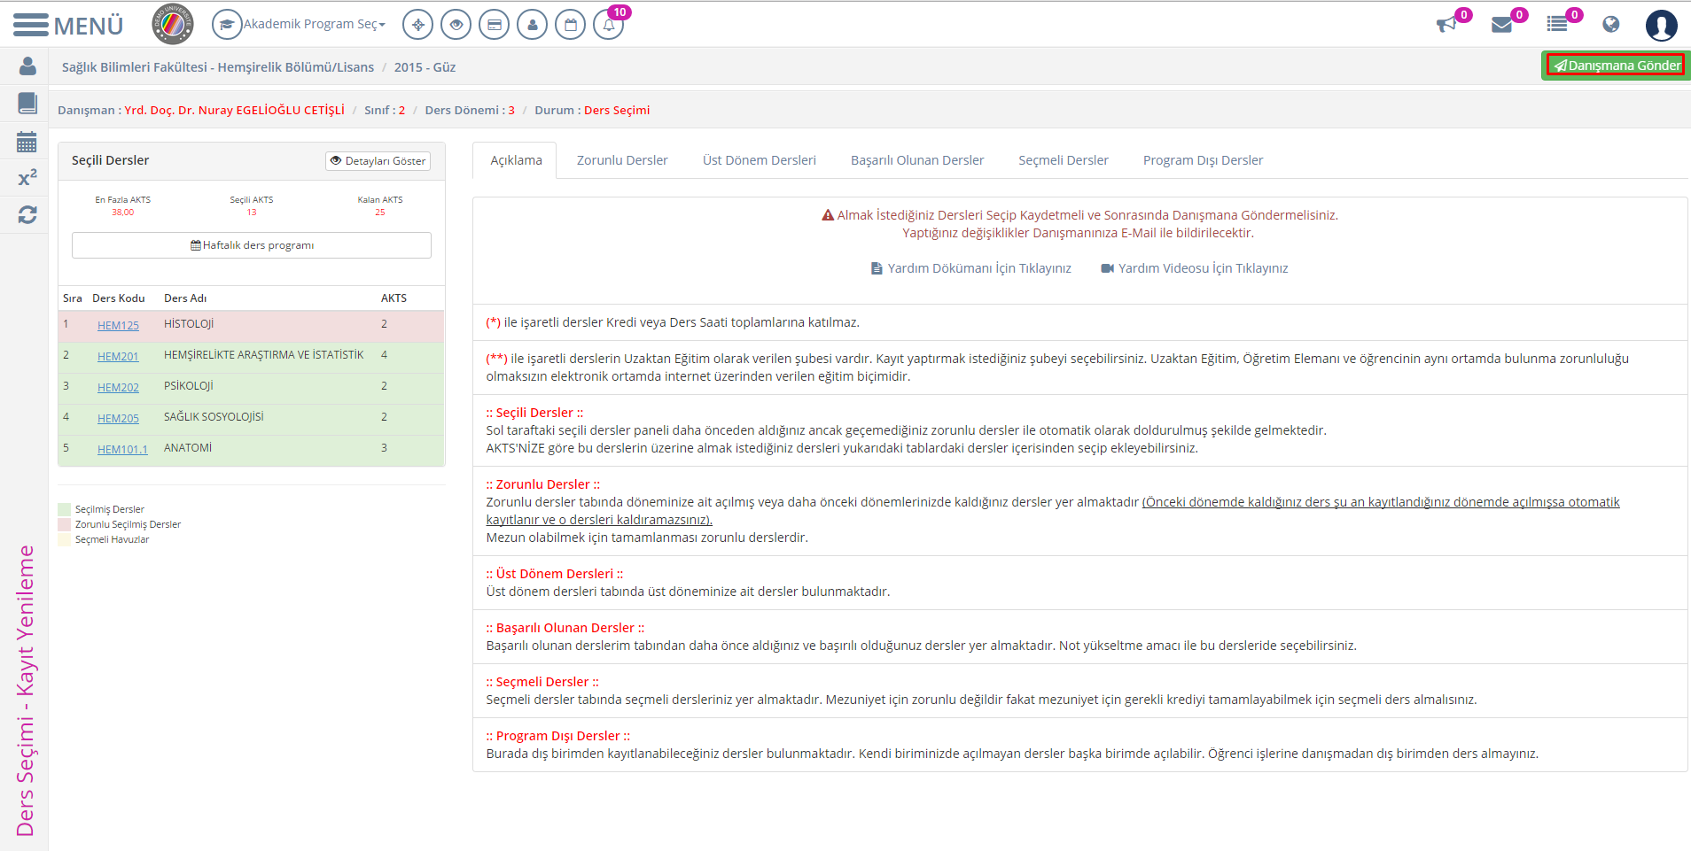

Danışmana Gönder butonu tıklandıktan sonra ekranda onaya gönderilecek dersler listesi ekrana yansır. Eğer onaya gönderilecek dersler listesi doğru ise Gönder butonu tıklanır ve danışman onayına gönderme işlemi başarıyla gerçekleşir.
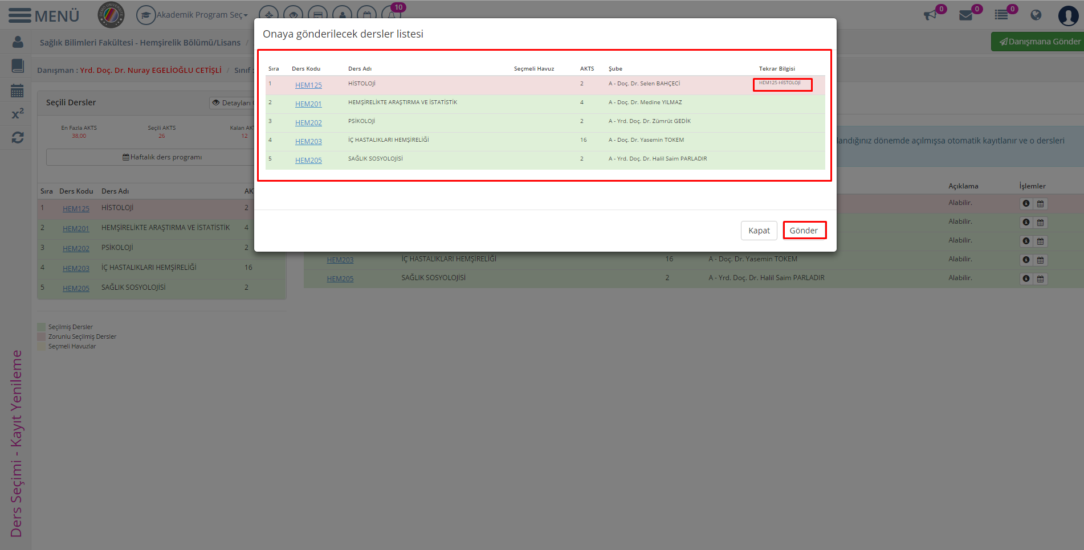
Danışmana gönder butonu tıklandıktan sonra Durum bilgisi “DANIŞMAN ONAYINDA” olarak değişir. Danışman ders seçimini onaylayana kadar ders seçimlerinde değişiklik yapılabilir.
